หน่วยที่ 4
การสั่งซื้อ Ordering/order/pesanan

  - การยืนยันคำสั่งซื้อทางโทรศัพท์ Telephone order confirmation
Sila binakan 1 jenis surat konferm pesanan
https://blog.privy.id/contoh-surat-konfirmasi-pesanan/
https://blog.privy.id/contoh-surat-konfirmasi-pesanan/#:~:text=stok%20kepada%20konsumen.-,Contoh%20Surat%20Konfirmasi%20Pesanan,-Dalam%20menyusun%20surat
Contoh surat konfirmasi pesanan alat elektronik

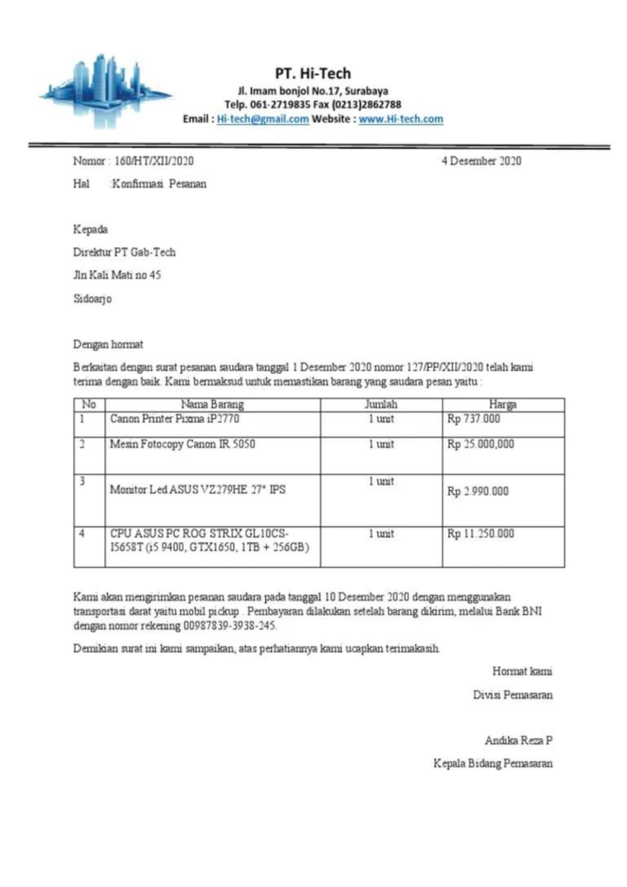

2. Contoh surat konfirmasi pesanan kosmetik

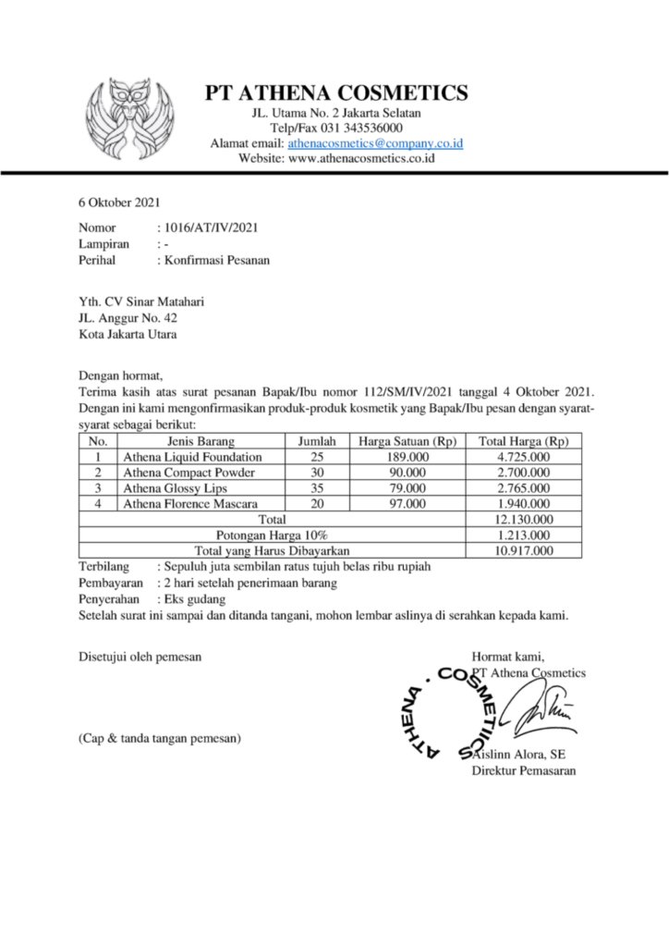

  - คำสั่งซื้อตามใบเสนอราคา Order entry with quotation
  - การแจ้งให้ทราบว่าได้รับคำสั่งซื้อแล้ว Acknowledgement for receiving order
  - การระบุถึงการนำส่งที่ล่าช้า Explaining delay in import process
  - การปฏิเสธคำสั่งซื้อ Declining orders
  - การปฏิเสธเงื่อนไขการนำส่งสินค้าจากผู้ซื้อ Refusing client’s delivery method
  - การปฏิเสธการขยายเวลาให้เครดิต Refusing expansion of credit

